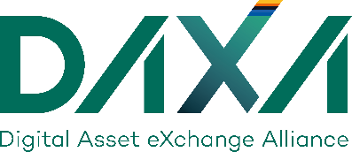 | 보도자료(Press Release)
 |  |  |  | 
배포일시 | 23년 10월 30일 | 보도일시 | 23년 10월 30일(즉시)
사진 | 유 ■ 무 □ | 쪽수 | 2쪽(본문1, 붙임1)
담당자 | 유민상 과장(02-6959-8084 / office@kdaxa.org)

DAXA, 가상자산사업자 교육 개최

디지털자산거래소 공동협의체(DAXA)는 지난 27일 교육분과 주관으로 가상자산 이용자보호법 및 특정금융정보법령의 실무 적용 교육을 진행했다고 30일 밝혔다. 교육은 국내 전체 가상자산사업자(VASP)를 대상으로 진행됐으며 2시간에 걸쳐 온·오프라인으로 동시 진행됐다.

이번 교육은 ㈜스트리미 조성길 CCO(준법감시인)의 가상자산사업자 관련 법규의 이해, 신상품 AML 위험평가 및 승인 등에 대한 강의를 중심으로 진행되었다. 이날 교육에는 DAXA 회원사를 비롯한 국내 가상자산사업자 임직원 등 100여 명이 참석한 가운데 진행됐으며, 교육은 DAXA 홈페이지와 유튜브를 통해 공개되어 누구나 시청할 수 있다.

한편, DAXA는 가상자산사업자 전체를 대상으로 한 교육을 꾸준히 이어가고 있다. 얼마 전 10월 초에는 가상자산이용자보호법에 대해 온라인 설명회를 개최한 바 있으며, 지난 5월에는 특정금융정보법령의 실무 적용에 대한 교육을 진행한 바 있다.

DAXA 김재진 상임부회장은 “국내 모든 가상자산사업자가 기존 법률에 따른 의무 이행을 원활히 하고, 곧 시행 예정인 이용자보호법 준수에 필요한 사항을 함께 준비하고자 마련한 자리”라며, “DAXA는 앞으로도 산업 전반의 발전에 도움이 되는 자리를 계속 마련해 나갈 것“이라고 밝혔다. 끝.

